PEMBAGNUNAN PURWARUPA DETEKSI SAMPAH

BERBASIS IoT DI TAMAN TERAS CIKAPUNDUNG

Yogi Sugiarto¹, Irawan Afrianto²
^{1,2} Program Studi Teknik Informatika, Universitas Komputer Indonesia
Jl. Dipatiukur No. 112 Bandung, Jawa Barat 40132
E-mail : yogisugiartto40@gmail.com¹, irawan.afrianto@email.unikom.ac.id,

ABSTRAK

Taman Teras Cikapundung tempat menjadi salah satu tempat wisata di kota bandung, menurut pengelola taman, beliau menyatakan dalam menjaga kebersihan pada area taman, realawan tersebut menghadapi masalah salah satunya kesulitan memonitoring kondisi taman yang berserakan oleh sampah, untuk dapat membantu petugas dalam memberikan akses infromasi yang baik, di bangunya sistem monitoring berbasis Internet of Things (IoT), dimana sistem yang di bangun memiliki kemampuan untuk mendeteksi objek melalui camera, dalam penelitian ini digunakan liblary Tensorfow sebagai pendeteksian objek, Tensorflow akan mengenali dan mengklasifikasikan suatu objek pada sebuah citra digital, proses yang di lakukan adalah menagkap frame vidio untuk mengenali sampah yang ada, kemudian sistem akan mengirimkan notifikasi yang akan di kirim kepada petugas berbasis chatbot Telegram messenger, sistem menggunakan Raspberry pi sebagai microprocessor,menggunakan framewrok Tensorflow dengan dataset sebanyak 1700 gambar. Hasil penelitian menunjukan bahawa dengan Tensorflow api di dapatkan tingkat akurasi hingga 98% untuk melakukan deteksi sampah pada sebuah frame gambar dan vidio.
Kata kunci : Taman Teras Cikapudung, Convolutional Neural Network(CNN).Telegram Api,Internet Of Things(IoT) , Single Shot Multibox Detector(SSD)

- PENDAHULUAN

1.1 Latar Belakang
Taman Teras Cikapundung diresmikan pada tanggal 30 Januari 2016 oleh Direktur Jenderal Sumber Daya Air (SDA) Kemen PUPR Mudjiadi, Wali Kota Bandung Ridwan Kamil, Asda II Pemprov Jabar Deni Juanda dan mantan Menteri PU Djoko Kirmanto [1]. Dalam melakukan pengenalan citra dibutuhkan suatu metode guna menghasilkan pengenalan yang akurat[2]. Convolutional Neural Network (CNN). Sukses dalam pengenalan gambar dan vidio sekala besar[3]. Pertumbuhan data telah berkembang secara pesat pada era digital ini [4]. Dengan ribuan foto diunggah tiap harinya, model dan algoritma yang lebih baik untuk pengenalan objek di dalam gambar (Image recognition) dapat di kembangkan dengan bantuan data tersebut.[5]. Teknologi Object Detection mampu membantu memudahkan dalam hal pendeteksian objek dengan memanfaatkan kamera sebagai alat deteksi. Pendeteksian objek dilakukan dengan menggunakan metode Convolutional Neural Network (CNN). Metode ini merupakan salah satu metode yang digunakan pada Deep Learning dan dapat digunakan untuk mengenali dan mengklasifikasikan suatu objek pada sebuah citra digital [6]. Convolutional Neural Network mempunyai serangkaian terobosan untuk klasifikasi gambar, mengintegrasikan fitur tingkat rendah / menengah / tinggiDan classifier dalam mode multilayer end-to-end [7]. Pendeteksian objek pada gambar (Object Recognition) merupakan bagian dari citra visual komputer yang berfungsi untuk mendeteksi objek pada suatu gambar, sehingga dapat mengklasifikasi objek tersebut menjadi suatu data yang dapat di terima [8]. Sistem dapat bekerja melalui notifikasi pada aplikasi chatbot telegram messenger dapat menampilkan pesan status taman teras cikapundung[9].
Setelah diresmikannya Taman Teras Cikapundung tempat ini menjadi salah satu tempat wisata yang diminati wisatawan, tidak terlepas dengan apa yang disuguhkan tempat wisata. Kebersihan merupakan salah satu faktor kenyamanan dalam wisata maka dari itu, menurut pengelola Taman Teras Cikapundung, beliau menyatakan dalam menjaga kerbersihan di tempat tersebut, ada relawan yang bertugas menjaga kebersihan pada area taman, relawan tersebut menghadapi masalah, salah satunya adalah sulit memonitoring sampah yang berserakan di area taman, karena terdapat tempat berbeda yang jaraknya cukup jauh dan membuat rewalan harus berpindah tempat untuk memonitoring sampah di area taman tersebut,dan kurang efisien, sehingga taman berserakan dengan sampah, hal itu membuat pengunjung menjadi tidak nyaman, ini disebabkan karena kurangnya pengawasan dari pengelola taman tersebut, dan dinas kebersihan kota Bandung dalam pengelolaan sampah. Berdasarkan permasalahan tersebut, maka di rancang dan di implementasikan pada prototype, yaitu sebuah tekonologi dengan menggunkan image processing yang menggunkan camera [10]. Sistem ini mendeteksi sampah yang ada pada gambar di area tersebut, kemudian sistem akan memberikan notifikasi yang akan dikirm kepada petugas berbasis Chatbot Telegram messenger, Sistem menggunakan Raspberry Pi 3 sebagai controller dalam mengolah dan memproses gambar, gambar ini diproses dengan bantuan library Tensorflow.

- ISI PENELITIAN
Dalam penelitian ini, terdapat 5 alur tahapan yang di lakukan, yaitu dimulai dari tahapan identifikasi masalah, tahapan pengumpulan data, tahapan analisis sistem yang meliputi pendeteksian objek dan analisis sistem yang akan di bangun, implementasi, dan terakhir penarikan kesimpulan.

2.1 Metode Penelitian
Metodologi yang digunakan menggunakan pendekatan kualitatif. Metode deskriptif bertujuan untuk memecahkan permasalahan dengan menggambarkan keadaan subyek atau obyek dalam penelitian pada masa sekarang berdasarkan dari fakta – fakta yang terlihat berikut langkah langkah penelitian yang di tuangkan pada Gambar1.

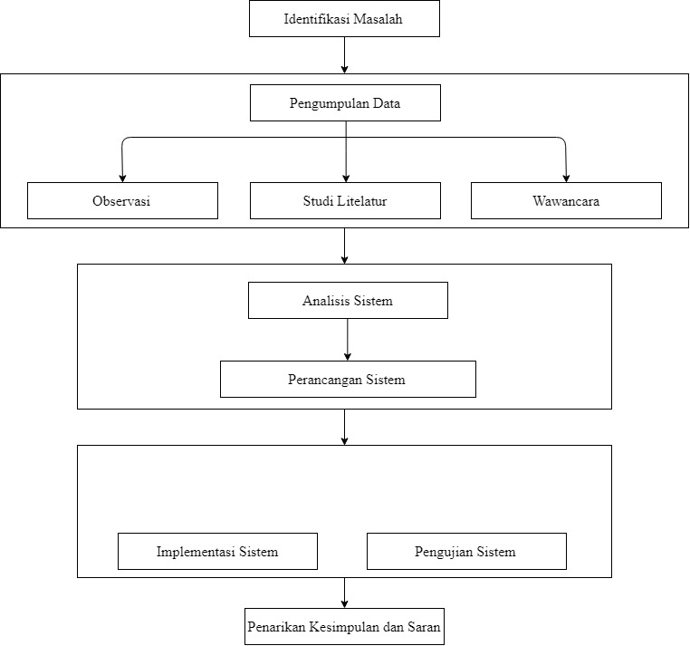
Gambar 1. Metode Penelitian.

Pada penelitian ini metode pengumpulan data di peroleh secara langsung dari objek penelitian. Tahapan pengumpulan data yang digunakan ada 4 yaitu studi litelatur, studi lapangan, wawancara dan observasi.

2.2 Taman Teras Cikapundung
Taman Teras Cikapundung diresmikan pada tanggal 30 januari 2016 oleh Direktur Jenderal Sumber Daya Air (SDA) Kemen PUPR Mudjiadi, Wali Kota Bandung Ridwan Kamil, Asda II Pemprov Jabar Deni Juanda dan mantan Menteri PU Djoko Kirmanto. Setelah diresmikanya Taman Teras Cikapundung tempat ini menjadi salah satunya tempat wisata. Kebersihan merupakan salah satu faktor kenyamanan dalam wisata Maka dari itu, menurut pengelola Taman Teras Cikapundung, beliau menyatakan dalam menjaga kerbersihan di taman teras cikapundung tim kebersihan dan perawatan yang di dukung dengan berkoordinasi dan bekerjasama anatara PD.Kebersihan Kota Bandung berikut struktur pengelola Teras Cikapundung pada Gambar2.

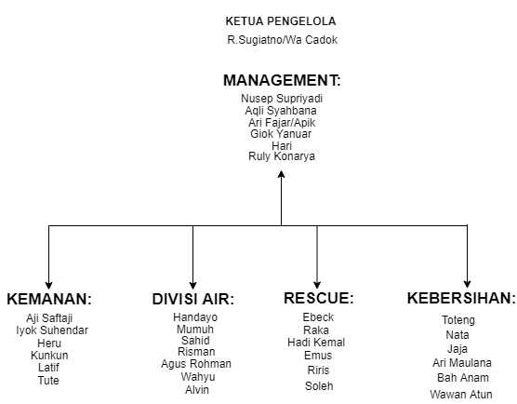
Gambar 2. Struktur Pengelola Teras Cikapundung.

2.3 Arsitektur Sistem
Dengan memanfaatkan teknologi Internet of Thinks yang mempunyai kemampuan untuk mentransfer data lewat jaringan tanpa memerlukan adanya interaksi dari manusia ke manusia ataupun dari manusia ke perangkat komputer dapat di bangun sistem untuk monitoring, untuk dapat mengenali objek sistem di bangun menggunakan image processing, yang di proses oleh Raspberry pi, berikut bentuk arsitektur sistem yang akan di bangun dapat di lihat pada Gambar 3.

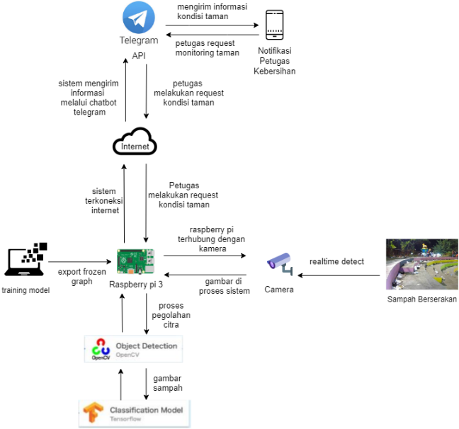
Gambar 3. Arsitektur sistem.

2.4 Analisis Jaringan Yang Di Usulkan
Secara umum sistem ini di perlukanya koneksi internet agar terhubung pada perangkat yang di perlukan berikut gambar analisis jaringan dapat di lihat pada Gambar 4.
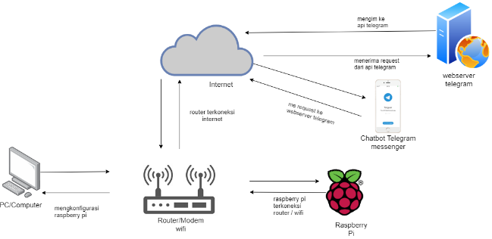
Gambar 4. Arsitektur sistem.

2.5 Analisis Denah Taman Teras Cikapundung
Kamera yang di pasang pada area Taman Teras Cikapundung berjumlah 3 titik, yang pertama di letakan pada area amphitheater, jogging track dan pada area parkir, di karenakan pada area tersebut sering terdapatnya sampah berserakan menurut pengelola taman teras cikapundung, berikut gambar analisis pada denah taman teras cikapundung dapat di lihat pada Gambar 5 dan Gambar 6 yang di usulkan.
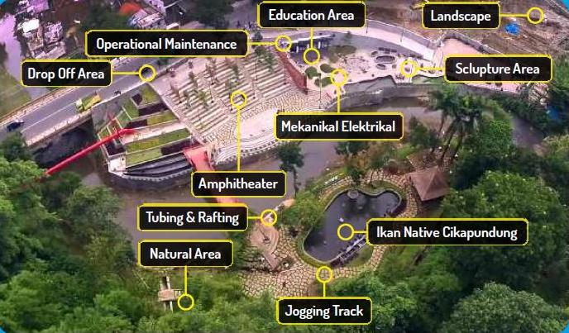
Gambar 5. Denah Taman Teras Cikapundung.

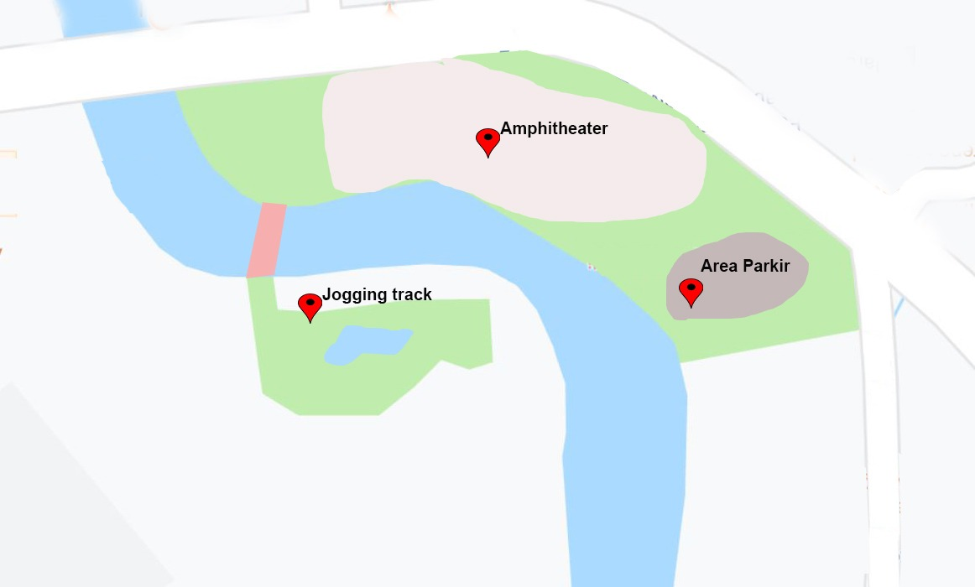
Gambar 6. Analisis denah yang di usulkan.

2.6 Analisis Deteksi objek
Secara umum sistem pendeteksian objek awal mula nya seperti gambar berikut ini, setiap proses memiliki perannya masing masing dalam menjalankan proses untuk mnegenali gambar, yang nanti akan di jelaskan pada sub bab berikutnya.
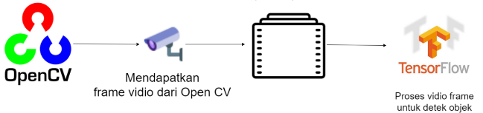
Gambar 7. Analisis Proses Deteksi Objek.

2.7 Analisis Penerapan Tensorflow
Alur porses pada gambar ini adalah proses dari mulainya pengumpulan gambar yang di ambil dari berbagai macam sudut, cahaya, kemiringan, dan jarak, dari gambar yang di kumpulkan, lalu di beri label mengunakan labelimg. proses training di lalkukan jika gambar yang di kumpulkan cukup, sesudah proses traing selesai, dan menjadi frozen graph, di import ke raspberry pi proses jelasnya dapat di lihat pada Gambar 8.

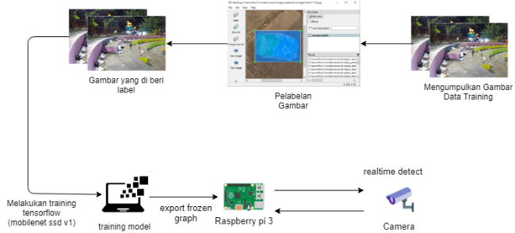
Gambar 8. Analisis Penerapan Tensorflow.

2.8 Analisis Tensorflow API
Sistem kerja tensorflow digunakan untuk menggambarkan, menyeder hanakan rangkaian proses atau prosedur sehingga mudah dipahami dan mudah dilihat berdasarkan urutan langkah dari suatu proses. Berikut ini merupakan informasi alur kerja tensorflow secara garis besar.Maka bentuk dalam flowchart.
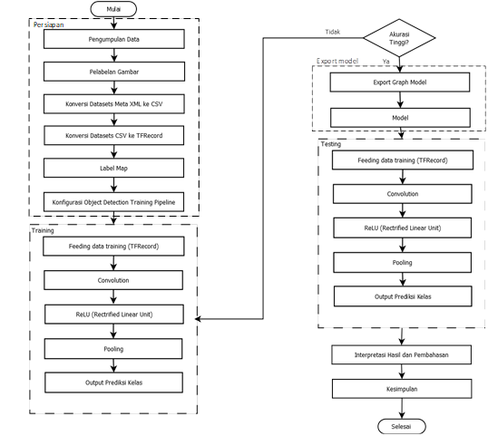
Gambar 8. Analisis Tensorflow Api.

2.9 Analisis Sampah
Analisis Gambar merupakan objek gambar apa saja yang di butuhkan oleh sistem monitoring ini Sebagai data untuk training yang di butuhkan oleh sistem.Analisis objek sampah ini dapat di lihat pada tabel 1.
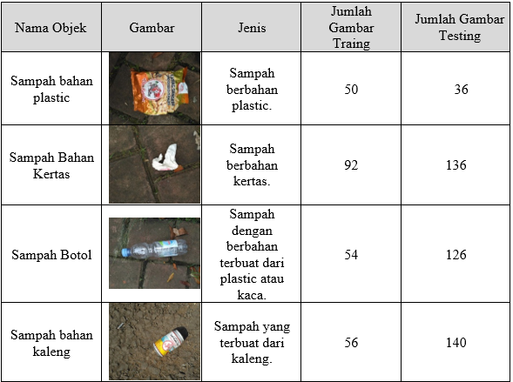
Tabel 1. Tabel Analisis Jenis Sampah

Tensorflow menyarankan setidaknya 200 gambar secara keseluruhan, pastikan gambarnya tidak terlalu besar. Masing-masing harus kurang dari 200KB, dan resolusi nya tidak boleh lebih dari 720x1280. Semakin besar gambar, semakin lama waktu yang dibutuhkan untuk melatih.
Sementara untuk penulisan tabel dapat mengikuti contoh pada Tabel 1.

2.10 Analisis Perangkat Keras
Analisis perangkat Keras digunakan untuk menggambarkan, menyederhanakan rangkaian proses atau prosedur sehingga mudah dipahami dan mudah dilihat berdasarkan urutan langkah dari suatu proses.Berikut ini merupakan informasi alur kerja alat secara garis besar. Modul camera yang di letakan pada Taman Teras Cikapundung mendapatkan data berupa gambar yang sudah di proses oleh tensorflow, selanjutnya data dikirim ke Telegram Bot Api Server . dan di terima oleh Telegram client. Agar mudah di pahami maka penulis membuat diagram blok alur kerjanya di tampilkan pada gambar 6.
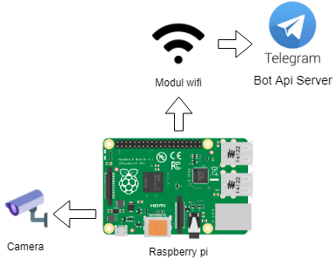
Gambar 9. Analisis Perangkat Keras.

2.11 Pemodelan Sistem
Sistem dimodelkan dengan pendekatan objek menggunakan UML, diagram yang digunakan meliputi Use case Gambar 8, Dan Class Gambar 9
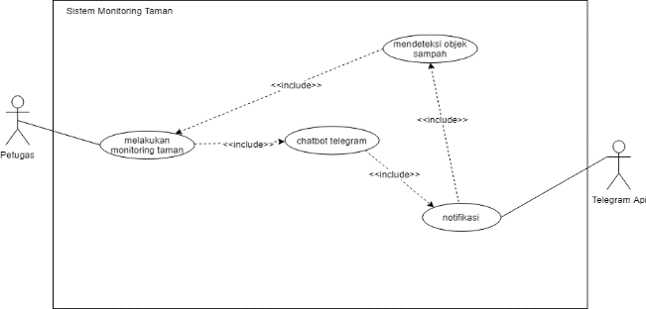
Gambar 10. Usecase Diagram.

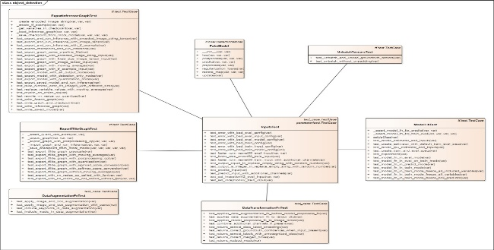
Gambar 11. Usecase Diagram.

- Hasil dan Pembahasan

3.1 Pengujian Sistem
Pengujian sistem mencakup pengujian pendeteksian objek dari kamera ke raspberry pi,dan telegram Api,Pengujian proses hasil pendeteksian objek.
- Pengujian pendeteksian objek
Pengujian pendeteksian objek di lakukan pada tiga titik area yaitu: area parkir, soundscape area, area jogging track, berdasarkan pengujian yang di lakukan dalam proses pendeteksian objek di dapatkan kesimpulan dengan ketinggian kamera 4 meter, dan jarak 5 objek masih terdeteksi dengan akurasi 40%
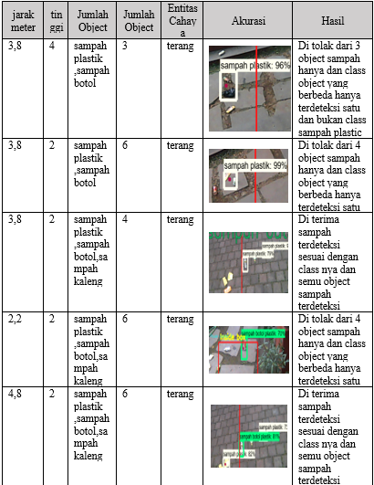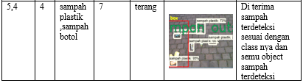
Gambar 12. Pengujian Pendeteksian Objek.

- Pengujian Chatbot Telegram
Dalam melakukan pengujian chatbot telegram menggunakan internet dari modem wifi. Dapat dilihat bahwa rata-rata waktu respon yang di perlukan dalam proses pengiriman respon dari server menuju client cukup efisien. Selain rata-rata dari data terdapat persebaran data yang mengakibatkan data cukup beragam hal ini disebabkan karena kentongan elektronik yang berbasis IoT sangat bergantung terhadap koneksi jaringan internet yang ada sehingga untuk mencapai kinerja respon maksimal dengan waktu secepat mungkin dibutuhkan kecepatan koneksi internet yang lebih cepat dan lebih stabil
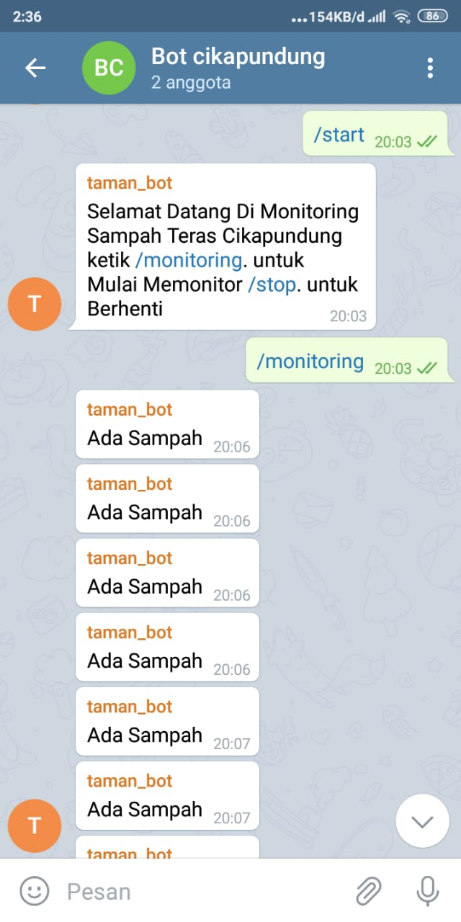
Gambar 13. Chatbot Telegram Messenger.

- Kesimpulan dan Saran

4.1 Kesimpulan
Berdasarkan hasil penelitian yang telah dilakukan, dapat disimpulkan bahwa pendeteksian sampah berbasis IoT membatu mempermudah petugas dalam memonitoring kodisi taman, dan sistem yang di bangun ini memberikan akses informasi yang lebih mudah di akses menggunakan chatbot Telegram Messenger, dan untuk mendeteksi objek menggunakan Tensorflow api, pendeteksian objek di dapatkan dengan tingkat akurasi yang cukup tinggi, dalam sistem ini dapat menghasilkan pendeteksian objek yang cukup baik, dan menghasilkan tingkat akurasi sebesar 40%-99%, tingkat akurasi pada hasil pengujian dipengaruhi oleh banyaknya dataset , jarak pada saat pengujian dan gambar pada proses pelatihan.

4.1 Saran
Penelitian ini dapat dikembangkan dengan perangkat keras yang di tingkatkan lagi, akan lebih cepat proses pengenalan objek jika perangkat keras yang di implemtasikan dengan spesifikasi yang lebih tinggi,fokus untuk mendeteksi atau mengenali menambahkan data training yang lebih sesuai dengan karakteristik sampah pada lokasi area taman teras cikapundung, yang mempengaruhi pendeteksian, sehingga pada saat pengujian semua jenis objek gambar dapat terdeteksi dengan baik, dan Menambahkan jumlah pada step training sehingga menghasilkan hasil akurasi yang lebih tinggi.

UCAPAN TERIMA KASIH
Dalam pelaksanaan penyusunan skripsi ini, penulis mendapat banyak bantuan, bimbingan, dan arahan dari berbagai pihak. Oleh karena itu, dalam kesempatan ini penulis ingin menyampaikan rasa hormat dan terima kasih yang sebesar-besarnya kepada:
1. Bapak Dr. Ir. H. Eddy Soeryanto Soegoto selaku Rektor Universitas Komputer Indonesia.
2. Bapak Prof. Dr. H. Denny Kurniadie, Ir., M.Sc. selaku Dekan Fakultas Teknik dan Ilmu Komputer Universitas Komputer Indonesia.
3. Ibu Nelly Indriani Widiastuti, S.Si, M.T. selaku Ketua Program Studi Teknik Informatika Universitas Komputer Indonesia.
4. Ibu Sufaatin, S.T., M.Kom. selaku Dosen Wali dari kelas IF-8.
5. Bapak Irawan Afrianto, S,T., M.T. selaku pembimbing yang dengan sabar telah membimbing penulis dari awal penyusunan tugas akhir ini hingga dapat terselesaikan dengan baik.
6. Bapak Angga Setiyadi, S.Kom., M.Kom. selaku reviewer pada acara seminar penulis, yang telah memberikan arahan lebih baik untuk penyusunan tugas akhir ini.
DAFTAR PUSTAKA

- Witami, Rizki Widya, Rosita Rosita, and Sri Marhanah. "Pengaruh Pemahaman Lingkungan Terhadap Perilaku Vandalisme Pengunjung Taman Teras Cikapundung dan Taman Lansia Bandung.," Journal of Indonesian Tourism, Hospitality and Recreation, vol. 1(1)., 2018.
- Afrianto, I., & Priatama, D.” Aplikasi Mobile Pengenalan Citra Menggunakan Metode Learning Vector Quantization.” Semnasteknomedia Online, vol.1(1).20-39, 2016.
- Simonyan,Karen, and Andrew Zisserman."Very deep convolutional networks for large-scale image recognition," arXiv preprint arXiv, p. 1409.1556., 2014.
- A. Ng, Machine Learning Yearning: Technical strategy for AI engineers, in the era of deep learning, 2016.
- Pangestu, Muftah Afrizal, and Hendra Bunyamin,"Analisis Performa dan Pengembangan Sistem Deteksi Ras Anjing pada Gambar dengan Menggunakan Pre-Trained CNN Model.," Jurnal Teknik Informatika dan Sistem Informasi p-ISSN, pp. 2443, 2210., 2018.
- A. Chairul Yusri, "Implementasi Jaringan Syaraf Tiruan Dengan Deteksi Objek Kanker Kulit Melonama Menggunakan Metode Convolutional Neural Network (CNN)," (Doctoral dissertation, Universitas Pembangunan Nasional Veteran Yogyakarta)., 2019.
- K. Z. X. R. S. &. S. J. He, "Deep residual learning for image recognition. In Proceedings of the IEEE conference on computer vision and pattern recognition," pp. pp. 770-778, 2016.
- S. R. Dewi, "Deep learning Object Detection Pada Video Menggunakan Tensorflow Dan Convolutional Neural Network.," 2018.
- Effendi, Bagus Frayoga, Daniel Santoso, and F. Dalu Setiaji. "Perancangan Alat Kentongan Elektronik Menggunakan Mikrokontroler NodeMCU Berbasis Internet of Things (IoT)."
- S. J. S. E. &. N. R. Hutasoit, " Rancang Bangun Dan Implementasi Prototipe Pendeteksi Dan Pemadam Api Menggunakan Image Processing Pada Quadcopter.," eProceedings of Engineering,, p. 3(3)., 2016.

